Cambios para S3 móvil

# Se necesitan los siguientes cambios en la aplicación

1 _ Cambiar nombre del servicio inspección visual por inspección efectiva.

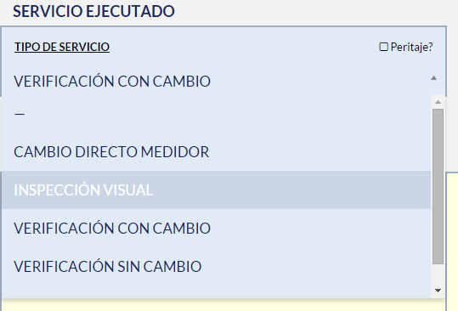

2 _ Cuando se seleccione la inspección efectiva.

Se tiene que habilitar en la sección prueba y verificación solo la columna de Med. Instantáneas.

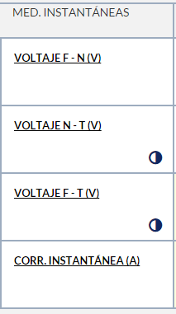

3 _ Al seleccionar Inspección Efectiva activar la sección de mantención de empalme.

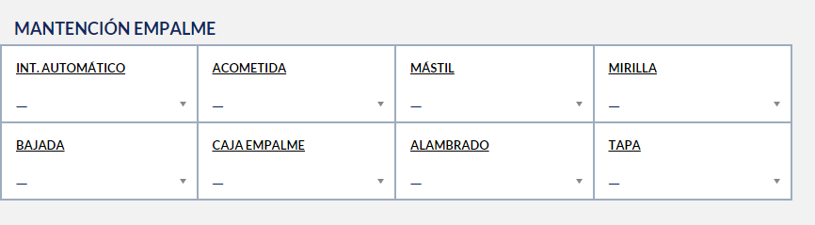

4 _ El proceso de geo localización ya no tiene que ser obligatorio.

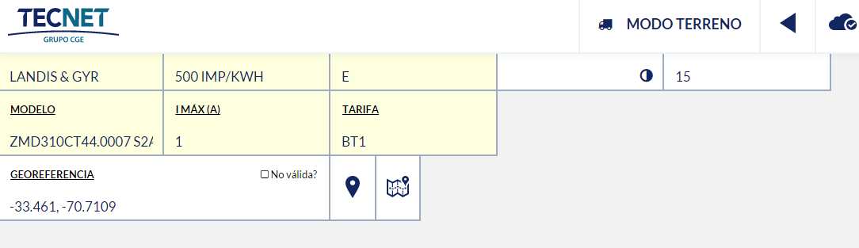

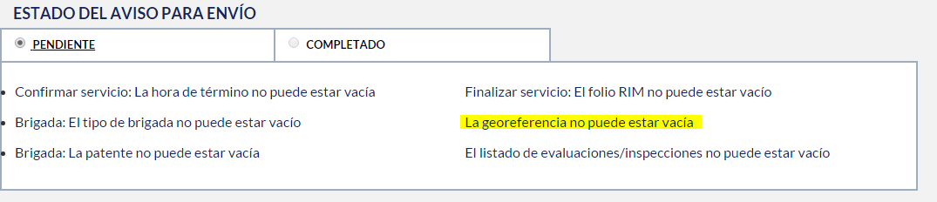

5 _ Agregar selector de códigos de material en la sección de cambio de medidor.

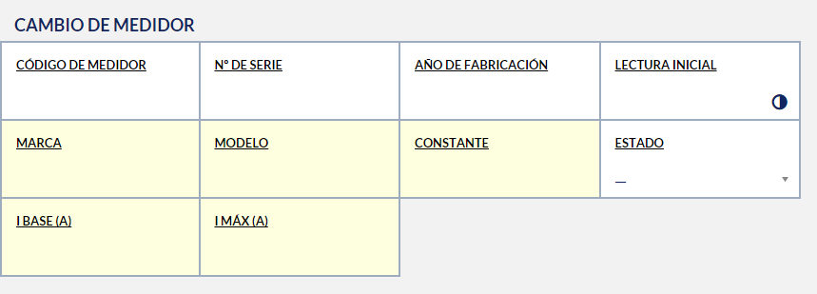

El nuevo campo en el indexdb se llama codMat que representa al código de material, El Api aceptara solo ese nombre. Este campo será requerido en cada cambio de medidor. Con estos datos se tiene que crear el selector:

|  |  |
| --- | --- |
| 20521 => | MED 1F 10-100A ACTIVO ACTARI ACE1000 SM0 |
| 20738 => | MED 1F 10-50A 220V ELT AC/CICL/REG COMDI |
| 48553 => | MED 1F ACTIVO ITRON ACE 2000 TIPO 351 |

5 _ En la sección de datos de contacto la firma permitir que pueda ir vacía.

